МИНОБРНАУКИ РОССИИ

Федеральное государственное бюджетное образовательное учреждение высшего образования

НИЖЕГОРОДСКИЙ ГОСУДАРСТВЕННЫЙ ТЕХНИЧЕСКИЙ

УНИВЕРСИТЕТ им. Р.Е.АЛЕКСЕЕВА

Институт радиоэлектроники и информационных технологий

Кафедра информатики и систем управления

____________________Создание блок-схем______________________

(наименование темы проекта или работы)

ПОЯСНИТЕЛЬНАЯ ЗАПИСКА

к отчету по лабораторной работе

по дисциплине

______Информатика и компьютерные технологии_______

(наименование дисциплины)

РУКОВОДИТЕЛЬ:

________________ ____Шагалова П.А._ _

(подпись) (фамилия, и.,о.)

СТУДЕНТ:

________________ ____Лебедева А.Ф.___

(подпись) (фамилия, и.,о.)

______23-Исз _________

(шифр группы)

Работа защищена «___» ____________

С оценкой ________________________

**Задание к выполнению лабораторной работы № 1**

**Реализация пошаговых блок-схем алгоритмов**

**Вариант 24**

**Задание на лабораторную работу:**

Дано слово. Переверните его.

**Цель работы:**

Научиться строить блок-схемы алгоритмов, выполнить задание по варианту.

**Ход работы:**

*Блок-схема основного алгоритма:*

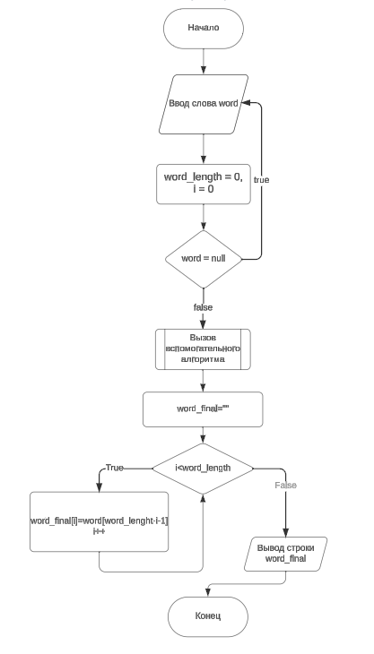

*Блок-схема вспомогательного алгоритма:*

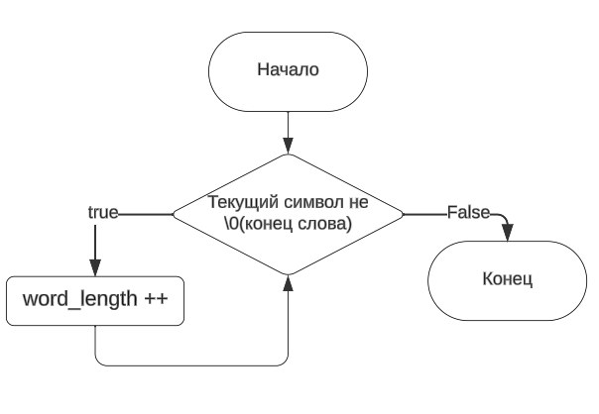

*Алгоритм:*

1. Вводим слово word
2. Обновляем счетчики word_length = 0, i =0
3. Проверяем, если слово не введено т.е. = null, то опять запрашиваем ввод слова, если слово введено, то идем дальше
4. Затем вызываем вспомогательный алгоритм подсчета размера слова
5. Идем по буквам в слове
6. Если текущий символ не \0 (\0 – символ конца слова)
   1. Да – увеличиваем word_length (длина слова)
   2. Нет – переходим в основной алгоритм
7. Создаем пустую строку word_final
8. Если счетчик i меньше длины слова (word_length)
9. Записываем последний символ (word_length-i-1) слова в дополнительную строку word_final, увеличиваем индекс i на 1
10. Выводим полученную строку word_final и выходим из программы

*Код программы на языке C#:*

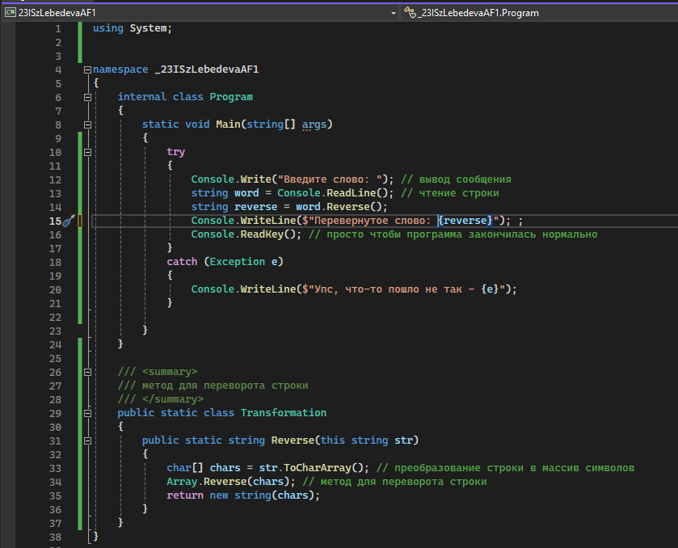

*Результат выполнения данного кода:*

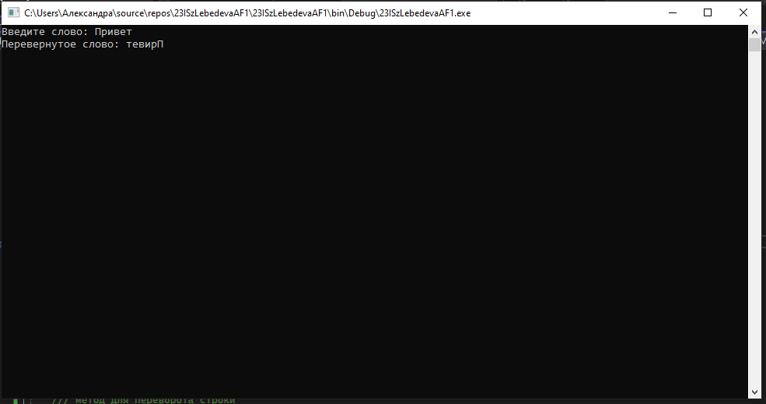

**Вывод:**

Научились строить блок-схемы алгоритмов, выполнили задание по варианту.